Министерство образования, науки и инновационной политики Новосибирской области
ГБПОУ НСО «Новосибирский авиационный технический колледж имени Б.С. Галущака»

Разработка информационной системы геолокации счетчиков для компании АО «Радио и Микроэлектроника»
Отчет по преддипломной практике

Выполнил:
Студент группы ПР-415
Недзелюк Михаил Константинович

2018

СОДЕРЖАНИЕ
ВВЕДЕНИЕ
1 ИССЛЕДОВАТЕЛЬСКИЙ РАЗДЕЛ
  - Описание предметной области
  - Анализ существующей технологии
  - Актуальность проблемы
  - Краткая характеристика работы предприятия
- ТЕСТИРОВАНИЕ ПРОГРАММНОГО ПРОДУКТА
  - Выбор стратегии тестирования
2.1.1 Тестовые сценарии
  - Описание процесса тестирования
ЗАКЛЮЧЕНИЕ
СПИСОК ЛИТЕРАТУРЫ
Приложение А. Техническое задание

ВВЕДЕНИЕ
С развитием информационных технологий и телекоммуникаций жизнь становится все более мобильной и информативной, новые технологии прочно входят в различные отрасли хозяйствования, сферы жизни и несут новые нормы в них. В связи с реформированием технологии, с взятием курса на инновационное развитие технологий разработки, всё чаще и чаще в повседневной работе на большинстве предприятий и организаций используют различные средства информационно вычислительной техники и соответственно программного обеспечения.
Компания АО "Радио и Микроэлектроника" выполняет работы по установке электронных приборов учета. Данной компании понадобилось разработать программный продукт отображения установленных приборов учета на интерактивной карте.
Компанией АО "Радио и Микроэлектроника" был сделан заказ на создание программного продукта, с наименованием "Разработка информационной системы геолокации счетчиков для компании АО "Радио и Микроэлектроника".
Разработка данной системы призвана обеспечить функционал отображения координат установленных приборов учета на интерактивной карте.
Актуальность данной работы заключается в необходимости обработки большого массива информации, с целью автоматизации процесса работы с ним. Основной причиной разработки программного продукта послужила сложность обращения с бумажной документацией и использованием стороннего программного обеспечения.

1 ИССЛЕДОВАТЕЛЬСКИЙ РАЗДЕЛ
1.1 Описание предметной области
Данный программный продукт создается по заказу АО «Радио и Микроэлектроника». Продукт содержит в себе программный код и базу данных. База данных имеет представление в форматах Oracle и MySQL, вследствие чего программный код был построен для обоих вариантов баз данных.
При работе с данными, понадобится найти местоположение по заданным координатам, отобразив место на карте, для визуального представления информации, а также перевод уже имеющихся физических адресов в координаты местоположения (широта, долгота). Система Google Maps Api, может помочь в реализации данной задачи.
Целью работы является создание информационной системы геолокации по интерактивным картам.
Задачи, поставленные для выполнения данного продукта, являются изучение системы геолокации Google Maps Api, а так же создание проекта с помощью данной системы.
Структура базы данных представлена следующим образом:
Таблица 1 - Account (Точки учёта)
Column_name | Datatype | Null | Default | Check | Key/Index | Примечания
ACCOUNT_ID | Number | No |  |  | PK Identify
TYPE | Number | No |  |  |  | 1-Страна  2-Город  3-Улица  4-Дом  5-Квартира  6-Служебное помещение
NAME | NVarchar2(50) | No |  |  | UK | Название
PARENT | Number | Yes |  |  | UK, FK account(account_id) | Родительский объект
COMMENT | NVarchar2(50) | yes |  |  |  | Комментарий, для города Заказчик
OWNER | NVarchar2(70) | Yes | USER |  |  | Владелец
ACCOUNT_STATE | Number | No | 0 |  |  | - – принят к учету

Таблица 2 - Graphic (Графики)
Column_name | Datatype | Null | Default | Check | Key/Index | Примечания
Graphic_ID | Number | No |  |  | PK Identify | Идентификатор
NAME | NVarchar2(50) | No |  |  | UK | Название
Graphic | Long raw | No |  |  |  | Образ BMP
GEOBOUNDNW_LAT | Float | Yes |  |  |  | GPS левый верхний
GEOBOUNDNW_LNG | Float | Yes |  |  |  | GPS левый верхний
GEOBOUNDSE_LAT | Float | Yes |  |  |  | GPS правый нижний
GEOBOUNDSE_LNG | Float | Yes |  |  |  | GPS правый нижний
ZOOM | Number | Yes |  |  |  | Масштаб

Таблица 3 - Graphic_account (График-точка учёта)
Column_name | Datatype | Null | Default | Check | Key/Index | Примечания
Graphic_ID | Number | No |  |  | FK Graphic _id (Graphic _id) | График
ACCOUNT_ID | Number | No |  |  | UK, FK account (account_id) | Точка учёта
X_COORD | Number | No |  |  |  | Координата X
Y_COORD | Number | No |  |  |  | Координата Y

Таблица 4 - GEOPOINT (GPS-координаты точек учета)
Column_name | Datatype | Null | Default | Check | Key/Index | Примечания
ACCOUNT_ID | Number | No |  |  | PK, FK  account (account_id) | Точка учёта
LAT | Float(30) | No |  |  |  | Широта
LNG | Float(30) | No |  |  |  | Долгота

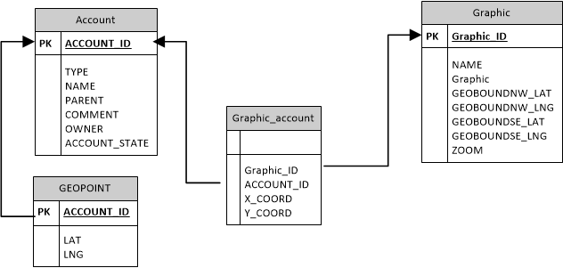
Рисунок 1 – UML-диаграмма строения базы данных
Доступ к работе с базой данных в пользовательском интерфейсе может получить только сотрудник с правом работы с базой данных.

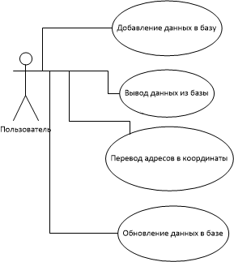

Рисунок 2 – Use-Case диаграмма использования программного продукта

Пользователь может воспользоваться основным функционалом программного продукта:
- Перевод физических адресов, расположенных в базе данных, в координаты
- Отображение объектов из базы данных на карте
- Запись новых объектов в базу данных
- Обновление информации об объектах в базе данных

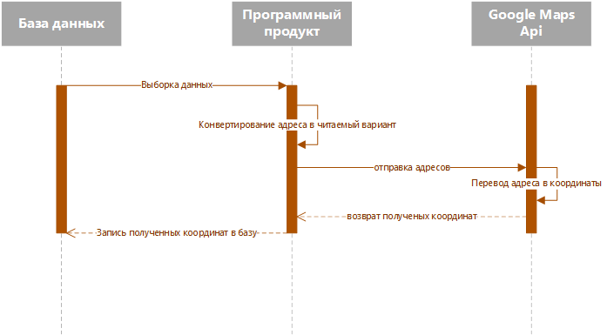
Рисунок 3 – Структурная схема функции конвертации физических адресов
1.2 Анализ существующей технологии
В настоящее время, в сети Интернет имеются аналоги функционала данного программного продукта, не позволяющие обрабатывать большие объемы данных. Можно привести несколько примеров сайтов.
Сервис http://appsbook.ru/apps/geocoder.
Данный сайт носит название “AppsBook” и не является коммерческим.
Достоинства:
- Поиск местоположения по введенному физическому адресу с выводом изображения карты на экран
Недостатки:
- Невозможность обрабатывать большое количество данных
- Невозможность получить координаты текущего местоположения в виде строки, или переменных.

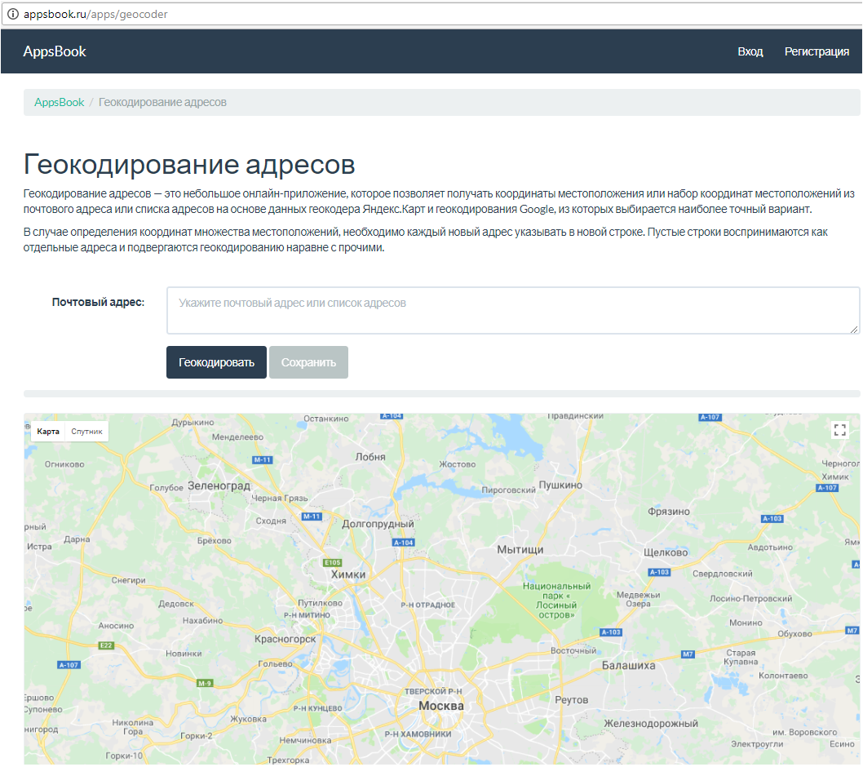
Рисунок 4 – Пример сервиса перевода физического адреса в координаты

Сервис https://gps-coordinates.ru/.
Данный сайт носит название “GPS-COORDINATES” и не является коммерческим.
Достоинства:
- Поиск местоположения по введенному физическому адресу с выводом изображения карты на экран.
- Поиск местоположения по введенным координатам.
- Перевод физического адреса в координаты.
- Перевод координат в физический адрес.
Недостатки:
- Невозможность обрабатывать большое количество данных.
- Невозможность получить итоговые координаты физических адресов.

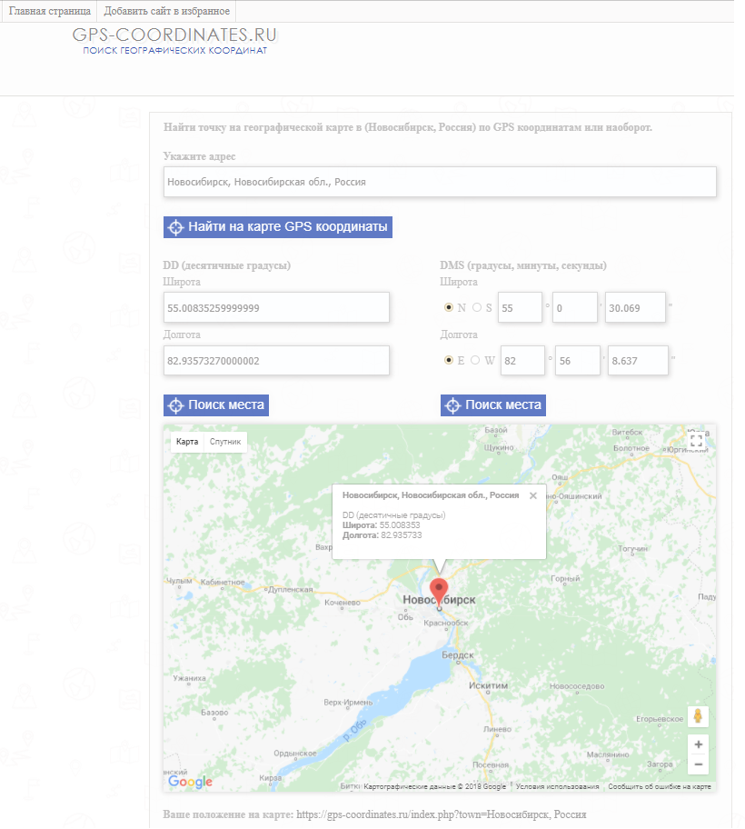
Рисунок 5 – Пример сервиса перевода физического адреса в координаты

Сервис http://traveleu.ru/map/GPSconverter.htm.
Данный сайт носит название “ traveleu.ru” и не является коммерческим.
Достоинства:
- Поиск местоположения по введенным координатам с выводом изображения карты на экран.
Недостатки:
- Невозможность обрабатывать большое количество данных.
- Невозможность получить итоговые координаты физических адресов.
- Невозможность обрабатывать физические адреса.

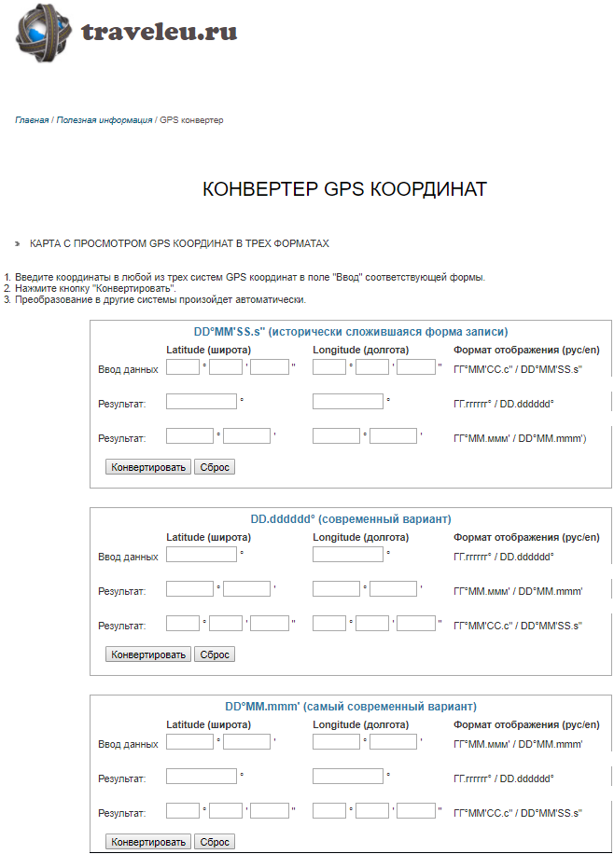
Рисунок 6 – Пример сервиса перевода физического адреса в координаты

Данные ресурсы предоставляет возможность перевода введенного в поле адреса. Однако данные сервисы не могут обеспечить выполнение поставленной задачи, что делает их нерентабельными.
В связи с этим, было принято решение о разработке нового программного средства, обеспечивающего необходимый функционал для работы с предоставленной базой данных, с возможностью настройки системных параметров.

1.3 Актуальность проблемы
В данный момент, компания АО «Радио и Микроэлектроника» столкнулась с проблемой большого количества физических адресов в базе данных предприятия.
Данная проблема является, актуальна для компании на данный момент времени, в связи с накоплением огромного количества необработанных данных, часть из которых представлена в бумажном варианте.
Целями данной работы являются:
- Конвертирование физических адресов в координаты местоположения
- Просмотр информации из базы данных предприятия
- Редактирование данных в базе предприятия
- Добавление данных в базу предприятия

1.4 Краткая характеристика работы предприятия
Научно-производственное предприятие АО «Радио и Микроэлектроника» обладает современной научно-производственной базой и осуществляет разработку, производство, внедрение современных радиоэлектронных приборов и систем любой сложности, включая разработку программного обеспечения, а также их монтаж, пуско-наладку и сопровождение при эксплуатации. Поставляемая потребителям продукция сертифицирована. Принципиальные технические решения защищены 17 патентами РФ.
Основной принцип работы - создание таких новых видов продукции, которые востребованы конечным Потребителем. Это и обуславливает проведение всего комплекса работ от начального проекта до пуска и сопровождения систем на этапе эксплуатации. Сильная группа разработчиков и программистов, самое современное производственное оборудование и инновационный подход к организации производства позволяют АО «РиМ» реализовывать любые проекты по созданию радиоэлектронной продукции.
В настоящее время на базе АО «РиМ» создано Некоммерческое партнёрство Научно – производственное объединение «Радио и Микроэлектроника». В НП НПО «РиМ» вошли 16 предприятии, которые совместно обеспечивают полный цикл разработки, производства, сбыта, монтажа, пуско-наладки и сопровождения в эксплуатации оборудования и систем радиоэлектронного приборостроения, включая разработку программного обеспечения.
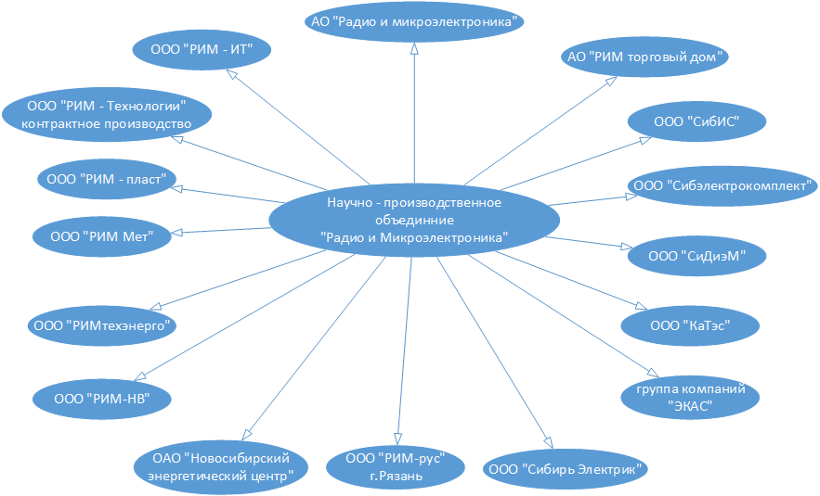
Рисунок 5 – структура Научно-производственного объединения «Радио и Микроэлектроника»
Головным Холдингообразующим предприятием НПО «РиМ» является - акционерное общество «Радио и Микроэлектроника» (АО РиМ»), более 25 лет работающее на рынке электронного приборостроения.
Основные технические решения, разработки АО «РиМ», защищены патентами, стали стандартами для отрасли приборов учёта электроэнергии и копируются (по Китайскому принципу) некоторыми Российскими производителями аналогичной продукции.

- Тестирование программного продукта
2.1 Выбор стратегии тестирования

Тестирование программного продукта производилось в нескольких направлениях, с возможность наиболее широкого охвата возможных проблемных областей.
Тестирование программного продукта производилось методом черного ящика. Одними из видов такого тестирования являются функциональное тестирование и тестирование работоспособности.

Функциональное тестирование — это тестирование в целях проверки программного ПО в целях реализуемости функциональных требований, то есть способности ПО выполнять поставленные ему задачи. Проведенные тесты и полученные результаты можно рассмотреть в таблице 6.
Тестирование работоспособности – это тестирование, направленное на обнаружение ошибок при запуске в различных средах, где внешние факторы могут повлиять на работоспособность. Проведенные тесты и полученные результаты можно рассмотреть в таблице 5 и рисунке 6.

2.1 Описание процесса тестирования
Наименование | Описание
Наименование проекта | Информационная система геолокации счетчиков для компании АО «Радио и Микроэлектроника»
Номер версии | 1.0
Имя тестера | Недзелюк М.К.
Даты тестирования | 18.04.2018
Test Case # | Д1
Приоритет тестирования  (Малый/Средний/высокий) | высокий
Название тестирования/Имя | Работоспособность в различных браузерах
Резюме испытания | Веб-страница должна открываться в любом браузере
Шаги тестирования | При вводе электронного адреса в строку, должна открыться веб-страница
Данные тестирования | Интернет-браузер на компьютере и программный код
Ожидаемый результат | Веб-страница должна открыться и показать содержимое
Фактический результат | В большинстве случаев, веб-страница открывается корректно
Предпосылки | После отображения страницы, с сервисом можно взаимодействовать
Постусловия | Ожидание следующих действий пользователя
Статус  (Pass/Fail) | pass
Комментарии | Функционирует в большинстве случаев
Таблица 5 – тестирование работоспособности в браузере

Наименование | Описание
Наименование проекта | Информационная система геолокации счетчиков для компании АО «Радио и Микроэлектроника»
Номер версии | 1.0
Имя тестера | Недзелюк М.К.
Даты тестирования | 18.04.2018
Test Case # | Д1
Приоритет тестирования  (Малый/Средний/высокий) | высокий
Название тестирования/Имя | Работоспособность функции геокодирования
Резюме испытания | Адреса должны автоматически переводиться в координаты местоположения, при запуске данной функции
Шаги тестирования | При открытии веб-страницы, отвечающей за перевод физических адресов в координаты, должна начать работу функция геокодирования
Данные тестирования | База данных, программный код
Ожидаемый результат | Веб-страница должна открыться и перевести физические адреса в координаты местоположения, с дальнейшим занесением полученных результатов в базу
Фактический результат | Все правильно заполненные физические адреса были переведены в координаты местоположения и занесены в базу данных
Предпосылки | После окончания работы, будет выведено сообщение о завершении работы с базой данных и страница перестанет выполнять загрузку
Постусловия | Ожидание следующих действий пользователя
Статус  (Pass/Fail) | pass
Комментарии | Не все адреса прошли обработку. Не прошедшие обработку адреса, оставляют пустые поля широты и долготы, для дальнейшего ручного ввода координат
Таблица 6 – тестирование работоспособности функции геокодирования

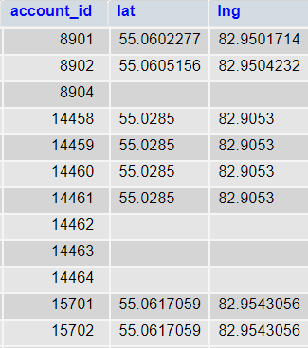
Наименование | Описание
Наименование проекта | Информационная система геолокации счетчиков для компании АО «Радио и Микроэлектроника»
Номер версии | 1.0
Имя тестера | Недзелюк М.К.
Даты тестирования | 18.04.2018
Test Case # | Д1
Приоритет тестирования  (Малый/Средний/высокий) | высокий
Название тестирования/Имя | Проверка на ошибки при вводе адреса страницы
Резюме испытания | При вводе неверного адреса страницы в адресную строку, должна открыться страница ошибки
Шаги тестирования | При открытии неверного адреса, получить страницу с ошибкой
Данные тестирования | Пользовательский интерфейс
Ожидаемый результат | Откроется страница ошибки с кодом 404
Фактический результат | При вводе некорректного адреса, открывается страница с кодом ошибки 404
Предпосылки | После открытия страницы, будет выведена соответствующая картинка с предложением вернуться на прошлую страницу, или главную страницу ресурса
Постусловия | Ожидание следующих действий пользователя
Статус  (Pass/Fail) | pass
Комментарии | Проверка пройдена успешно
Рисунок 6 – пример таблицы базы данных с незаполненными полями широты и долготы
Таблица 7 – тестирование на страницу ошибок неверного адреса страницы

Наименование | Описание
Наименование проекта | Информационная система геолокации счетчиков для компании АО «Радио и Микроэлектроника»
Номер версии | 1.0
Имя тестера | Недзелюк М.К.
Даты тестирования | 18.04.2018
Test Case # | Д1
Приоритет тестирования  (Малый/Средний/высокий) | высокий
Название тестирования/Имя | Проверка на возможность работоспособности системы на данном устройстве
Резюме испытания | При чрезмерно малых характеристиках устройства, будет выведена страница с кодом ошибки 502 и соответствующей информацией
Шаги тестирования | При открытии функции перевода физических адресов в координаты, будет открыта страница с кодом ошибки 502 и соответствующей информацией о невозможности работы системы на данном устройстве
Данные тестирования | Пользовательский интерфейс
Ожидаемый результат | Откроется страница ошибки с кодом 502
Фактический результат | При открытии данной страницы, открывается страница с кодом ошибки 502
Предпосылки | После открытия страницы, будет выведена соответствующая картинка с предложением вернуться на прошлую страницу, или главную страницу ресурса
Постусловия | Ожидание следующих действий пользователя
Статус  (Pass/Fail) | pass
Комментарии | Проверка пройдена успешно
Таблица 8 – тестирование на возможность обработки данных на данном устройстве

Заключение
В процессе разработки программного продукта были изучены новые учебные материалы, а также было проведено самообучение, посредством создания тестовых версий программного продукта в различных вариациях и степени сложности. Некоторые версии программного продукта можно просмотреть в открытом репозитории, на сайте: https://github.com/optima211/geo.

Список литературы
Интернет-ресурсы:
https://developers.google.com/maps/
https://tech.yandex.ru/maps/doc/jsapi/1.x/dg/concepts/geocoder-docpage/

